盯稗︽叠︽表爸︽辟半︽呆︽帮爸︽残邦︽宝邦︽叼扳邦︽宝︽册︽邓︽表爸︽辟半︽办︽帝罢邦︽搬凳︽锤邦︽斑敌︽柏︽伴窗稗﹀
上海市闵行区援建香格里拉市
工作信息
第24期
闵香情 援建心——脱贫攻坚我们在行动

本 期 要 目
实地调研 迪庆州政府副秘书长带队赴香格里拉市开展2020年沪滇帮扶项目调研
推进与央企中旅集团合作 加强乡村旅游建设规划
消费扶贫 香格里拉市战疫情 探路径 助力农特产品线上热卖
2020年召开香格里拉市扶贫产品认定工作认定会
项目推进 香格里拉市聚焦前期工作 抓好项目落地
实地调研

州政府副秘书长带队赴我市
调研沪滇帮扶项目

今年是脱贫攻坚决战决胜之年。3月20日，迪庆州政府副秘书长邵钧带领州扶贫办副主任王晓明、贾洪及相关科室负责人一行，赴香格里拉市调研2020年沪滇帮扶项目进展情况，市委常委、副市长杨建富，市扶贫办相关人员一同参加。
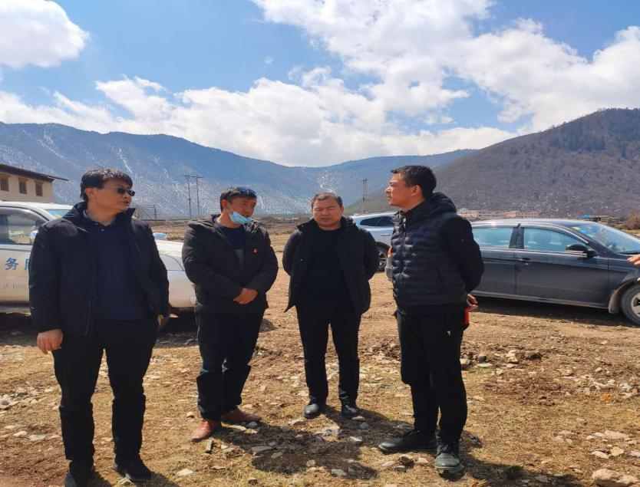
邵秘书长一行实地查看了尼西乡汤堆村乡村旅游基础设施建设和建塘镇尼史村人居环境提升建设项目进场复工情况，并就施工建设、预期效益及建设过程中存在的困难和问题与项目负责人进行了深入交流。在调研小中甸镇联合村乡村旅游建设项目过程中，邵钧秘书长及州扶贫办领导重点询问了项目前期规划、项目带贫成效及施工建设安排等情况，强调一定要跨前一步，细化方案，倒排工期，做好施工前各项的准备工作，确保按照计划节点完成项目建设和收尾工作。
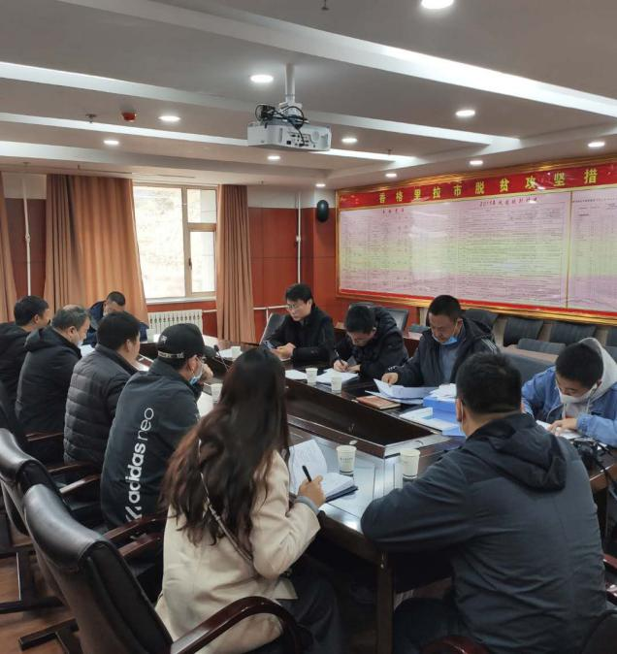
座谈会上，我市扶贫办汇报了2020年沪滇扶贫协作项目总体进展及工作计划安排。邵钧秘书长要求，要立足项目建设，紧盯时间节点，倒排任务，细化责任落实，按时保质完成项目建设；要立足统筹规划，对标“十三五”规划各项指标做好收官工作，同时提早谋划“十四五”规划项目，为香格里拉市未来五年经济社会发展提供动力源泉；要补好各类短板，特别是总结好脱贫攻坚这几年来的实战经验，抓好脱贫后备力量建设，借助脱贫攻坚的伟大事业为香格里拉打造一支能征善战的干部人才队伍。

推进与央企中旅集团合作 加强乡村旅游建设规划

小中甸镇联合村乡村旅游项目是2020年上海市重点推进的乡村旅游产业帮扶项目，目前正在开展紧张的前期准备工作，建成后将以优美自然环境为背景，以历史文化、民族文化为底蕴，结合本地度假休闲的旅游市场，打造集休闲、观景、体验、娱乐为一体的综合体旅游景点，其收益将为本地贫困户提供长效增收，预计受益村民57户、306人，带动建档卡户26户、107人。
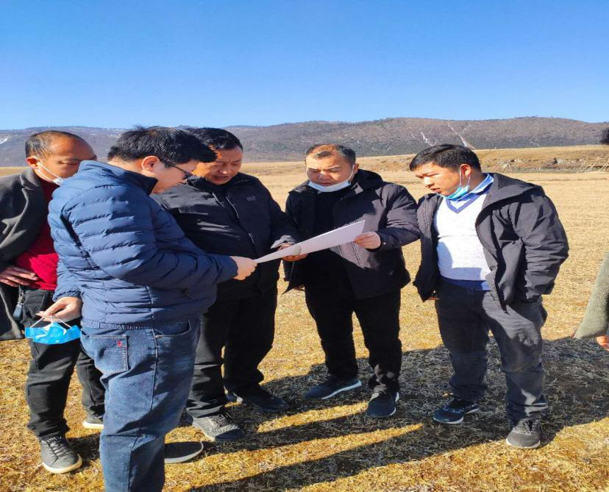
为确保项目设计和后期运营效益，香格里拉市沪滇扶贫协作办公室和我区援外干部主动对接市场，牵头协调香格里拉市政府、小中甸镇意见，初步与央企中国旅游集团达成合作意向，将引入专业酒店运营团队，实现投资落地，保障项目建成后的运营，发挥项目绩效。近期，双方已多次联合调研项目前期工作，介入方案设计优化，就规范项目管理开展合作。

消费扶贫

香格里拉市战疫情 探路径 助力农特产品线上热卖

受疫情影响，今年香格里拉市农特产品滞销情况严重。为帮助广大农户，特别是建档卡户销售滞销农特产品，增加收入、减少损失。香格里拉市副市长杨建富与字节跳动、抖音、西瓜视频等网络直播平台公司对接，借助平台公司力量为香格里拉市农民代言，在疫情防控特殊时期，及时为本地时令农产品羊肚菌打开销路。
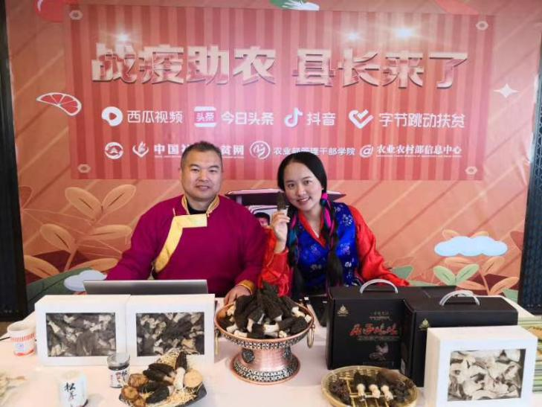
3月25日下午，香格里拉市副市长杨建富搭档另一名副市长，与香格里拉市产业扶贫重点企业森吉尼达公司合作，通过直播连线农产品基地和消费者，帮助当地老百姓种植的特色农产品羊肚菌快速走向市场，助力脱贫攻坚。通过当天的3个小时的直播连线和商家后续的活动，共销售羊肚菌52.7万元。
3月28日，香格里拉市副市长杨建富以闵行区援外干部身份在接受上海交通广播电台采访过程中，时刻不忘为香格里拉市旅游及农特产品发声，欢迎广大听众和各界人士来香市旅游，积极购买香格里拉滞销农特产品，积极推进抗疫助农，推动消费扶贫。
近期，我区援外干部千方百计对接各类资源，积极探索多元化扶贫渠道，切实解决农户困难，开启战“疫”助农新模式。

2020年香格里拉市召开扶贫产品认定工作会议

根据云南省人民政府扶贫开发办公室《关于开展扶贫产品认定工作的通知》（云开办〔2020〕13号）要求，为全面推进香格里拉市扶贫产品认定工作，经香格里拉市各经营主体自愿申请，香格里拉市于3月25日由扶贫办牵头，会同农业农村局、工信局、市场监管局、工商联等有关职能部门召开香格里拉市扶贫产品认定审核会议。
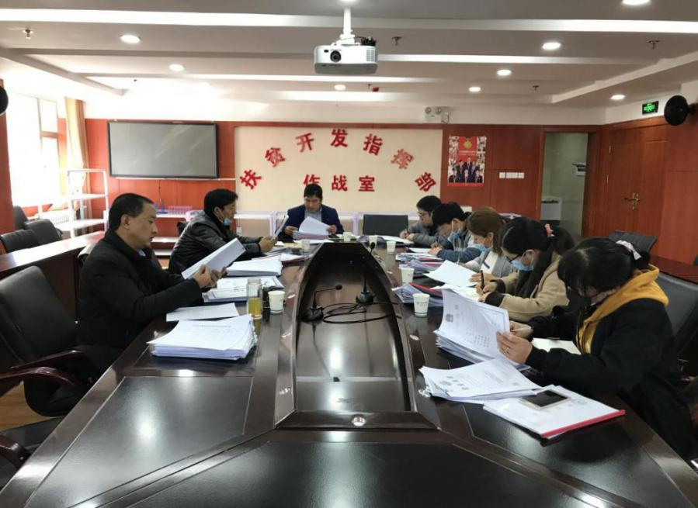
会上，扶贫办党组成员与各行业部门专业人员，对自愿申请上报的各企业资质、产品价格、企业带贫情况等进行了逐项审核，会议对16家企业87个产品初步认定为香格里拉市2020年扶贫产品，并将审定结果上报迪庆州扶贫办，同时在香格里拉市门户网站进行公示。

项目推进

香格里拉市聚焦前期工作 抓好项目落地

自3月2日返香以来，闵行援香干部按照要求在做好自觉隔离的同时，确保工作不停步，特别是项目前期工作和方案编制批复等继续按照原计划推进。
今年是脱贫攻坚决战决胜之年，项目多、资金量大、时间紧、以及需要沟通协调的部门单位多，2020年香格里拉市共有市级项目8个，涉及资金5000万；区级项目18个，涉及资金728万；“携手奔小康”项目11个，涉及资金670万；村企对接项目9个，涉及资金45万。
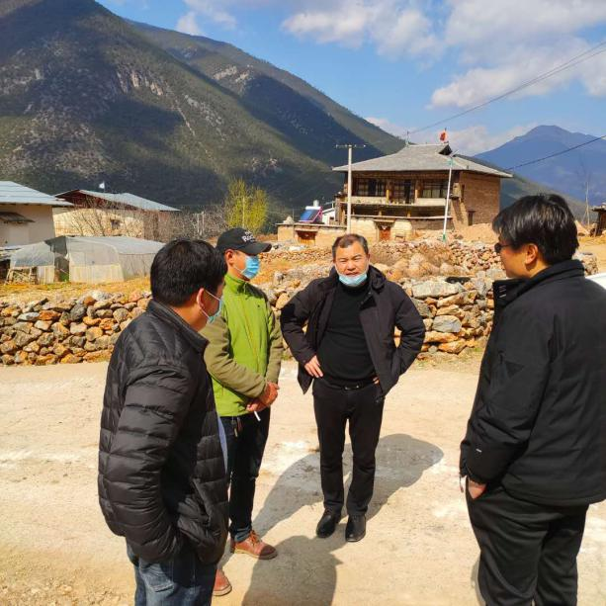
由于受新冠肺炎疫情影响，给复工复产、交通运输、人员和物资流动等都带来了很大影响。对此，援外干部克服不利条件，即使在隔离期间，始终牢牢抓住项目建设这一核心要务开展各工作：一是主动对接项目各方，加快项目前期工作。自返香以来，围绕小中甸镇联合村乡村旅游项目、安南村牦牛养殖产业项目、金江镇安全饮水灌溉项目、东旺乡卫生院住院楼建设等项目前期审批要求，对各类项目土地规划、环评、可研型方案等主动对接，与规划、水利、环保、卫生、教育等部门以及相关乡镇进行反复沟通，共同探索项目实施路径，打通问题堵点。
二是注重现场勘查，实地解决问题。一个月来，先后前往小中甸镇、建塘镇、虎跳峡镇等多个乡、镇、村开展实地勘察，研究协调联合村乡村旅游土地控规与指标调整问题，安南村牦牛养殖项目厂房权属问题，东旺乡卫生院规划红线及项目建设地点，以及金江镇安全饮水项目取水口变更等具体问题。
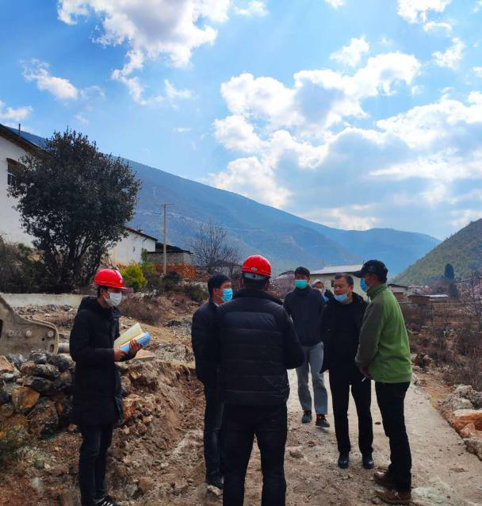
三是聚焦项目核心，完善方案编制。根据上海市、闵行区关于做好2020年项目编制申报工作的有关要求，早在去年年底，我们就加大了项目前期申报的把关力度，早启动、早研究，围绕项目内容、资金安排、带贫机制、工期进度等，与各申报单位开展反复沟通，确保项目规范性、科学性，力求做到项目效益最大化。针对目前已申报的市、区、镇、村共46个项目，香市沪滇协作办对标项目申报表和上级批复要求，严格完善项目方案编制，做到“四个明确”，即项目内容明确、资金使用明确、进度安排明确、预期效益明确。

沪滇扶贫协作香格里拉市领导小组办公室
2020年3月31日

报送：香格里拉市委、市政府、组织部；闵行区委组织部；闵行区合作交流办

